HROMOZOMSKO INŽENJERSTVO

-Radnje je moguće provoditi optičkim mikroskopom

-Formiranje hromozomskih fragmenata pomoću restriktaza

-Tri nivoa inženjerstva:transfer dijelova hromozoma,transfer pojedinačnih hromozoma i gradnja vještačkih hromozoma.

-Delecija, inverzija i translokacija kao tehnike hromozomskog inženjerstva.

-Primjena:kontrola razmnožavanja štetnih insekata.

GENOMSKO INŽENJERSTVO

-Direktno manipuliranje kompletnim hromozomskim garniturama

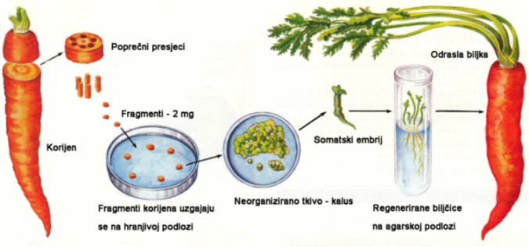

**Regeneracija biljaka mrkve iz diferenciranog tkiva korijena u uvjetima *in vitro***

